23.01.25 6 класс
Площадь фигуры.
Цель:

  - ввести определение равновеликих и равносоставленных фигур;
  - учить находить площади через срезку;
  - развивать логическое мышление обучающихся.
ХОД УРОКА
1. Организационный момент | Здравствуйте ребята! Подготовили тетрадки и записываем число, классная работа.»
2. Актуализация | Сейчас мы повторим некоторые сведения, которые мы проходили недавно:
 | – Сколько в квадратном километрах квадратных метров? (1 км² = 1 000 000 м²)  – Правильно, молодец! | 1 000 000 м²
 | – Сколько квадратных дециметров и квадратных сантиметров в квадратном метре? | 100 дм²  10 000 см²
 | (1 м² = 100 дм² = 10 000 см²). Молодцы! Правильно!
 | А теперь скажите сколько квадратных сантиметров в квадратном дециметре? (1 дм² = 100 см²). Правильно! | 100 см²
 | А сколько квадратных миллиметров в квадратном сантиметров? (1 см² = 100 мм²). Молодец! Верно! | 100 мм²
 | А теперь вспомним как вычисляется площадь квадрата и прямоугольника? Правильно! | Площадь квадрата равна квадрату его длины.
 | А площадь прямоугольника?  Правильно! | Площадь прямоугольника равна произведению длины и ширины
 | На рисунке показан квадрат со стороной 2 и прямоугольник со сторонами 1 и 3.
 | Чему равна площадь квадрата? | 4 кв. ед.
 | Площадь прямоугольника? | 3 кв. ед.
3. Объяснение темы | Две фигуры, имеющие одинаковые площади, называются равновеликими.  Убедиться в равновеликости фигур можно разными способами.  Иногда площади удается вычислить. Найдем например, площадь квадрата и прямоугольника, изображенных на рис. 50. Площадь квадрата равна 2 * 2 = 4 (кв. ед.), площадь прямоугольника равна 1 * 4 = 4 (кв. ед.). Следовательно эти фигуры равновеликие.  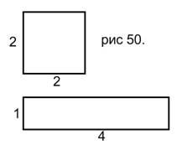
На рис. 51 те же квадрат и прямоугольник наложены друг на друга.
Закрашенные многоугольники равновелики. Действительно, если от равных величин (площади квадрата и площади прямоугольника) отнять поровну (площадь белого многоугольника), то поровну и останется.
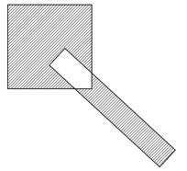
Рис. 51
Если фигура разрезана на части, ее площадь равна сумме площадей ее частей. Значит, если фигуры составлены из одинаковых частей, или, как говорят, равносоставленные, то они имеют и равные площади.
Рис 52 (а).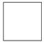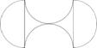
Рис 52 (б).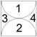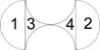
 | Рассмотрим две фигуры, изображенные на рис. 52 (а). Оказывается, эти фигуры можно разрезать на одинаковые части. На рис. 52 (б) показано, как это можно сделать. Значит, и площадь этих фигур одинакова.
Это свойство равносоставленных фигур дает нам полезный прием нахождения площадей. Он заключается в перекраивании данной фигуры в другую, площадь которой мы вычислять умеем.
Покажем, например, как можно найти площадь параллелограмма. Посмотрите на рис. 53: разрезав параллелограмм вдоль линии, перпендикулярной стороне, и переложив отрезанный треугольник, параллелограмм удалось перекроить в прямоугольник. А найти площадь этого прямоугольника мы уже можем; его измерения показаны на рисунке.
Подобным образом можно найти и площадь треугольника (рис. 54 а). Только цепочка построений будет немного длиннее. Треугольник легко достроить до параллелограмма, проведя прямые, параллельные двум его сторонам (рис. 54 б). Очевидно, что наш треугольник составляет половину построенного параллелограмма. А чтобы найти площадь параллелограмма, перекраиваем его в прямоугольник (рис. 54 в).
Особенно удобен этот способ для нахождения площади прямоугольного треугольника, так как его можно достроить сразу до прямоугольника.
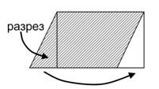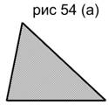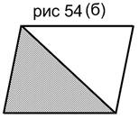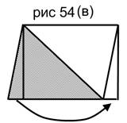
4. Решение задач | № 1
 | И так какие фигуры – равновеликие? | Которые имеют равные площади.
 | Площадь 1-го прямоугольника равна чему?  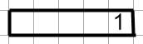 | 5 кв. ед.
 | Площадь 2-й фигуры?  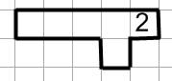 | 6 кв. ед.
 | Площадь 3-й фигуры?  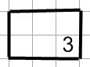 | 6 кв.ед.
 | Площадь 4-й фигуры?  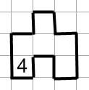 | 6 кв. ед.
 | Площадь 5-й фигуры?  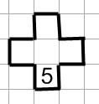 | 5 кв. ед.
 | В 6-й фигуре? Она состоит из 4-х квадратиков и 2-х половинок. Сколько получится?  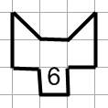 | 5 кв. ед.
 | И равносоставленными значит будут? | 1, 5, 6 и 2,3,4.
№2 | Нарисуйте несколько фигур, имеющих ту же площадь, что и фигура, изображенная на рисунке.  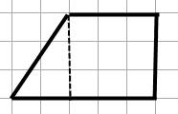  Посчитаем площадь этой фигуры.  Для этого разрежем его на 2 части: треугольник и квадрат.
 | Площадь треугольника равна скольки? | 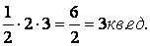
 | Площадь квадрата? | 3*3 = 9 кв. ед.
 | Тогда площадь всей фигуры чему равна? | 9 + 3 = 12 кв. ед.
 | А теперь нарисуйте фигуры, площадь которых равна 12 кв. ед. | 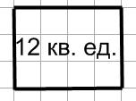  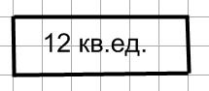
№ 3 | Равновеликие ли данные фигуры?  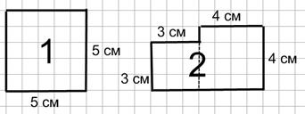
 | Площадь 1-й фигуры равна чему? | 5*5 = 25 (см²)
 | А 2-ю фигуру разделим на 2 квадрата. | 3*3 = 9 (см²) 4*4 = 16 (см²)
 | А вся площадь? | 9 + 16 = 25 (см²)
 | И так эти фигуры будут какими? | Равновеликие.
 | Почему же площадь этих фигур равны? | Если сделаем разрез и перекроем одну в другую, то получаем искомую фигуру.
5. Подведение итогов | И так ребята из проведенного урока нам нужно будет запомнить:  Какие фигуры называются равносоставленными, а какие равновеликими. А также как находить площадь фигур через срезку.

